# 初中数学【三角函数】公式

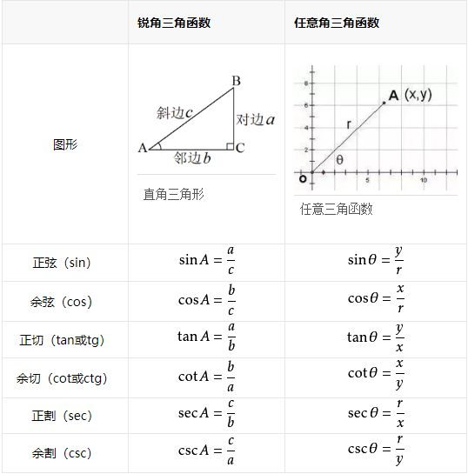

**二：函数公式**

倒数关系：

①IMG_256

②IMG_257

③IMG_258

商数关系：

① IMG_259    ② IMG_260

平方关系：

①IMG_261

②IMG_262

③IMG_263

**三： 诱导公式**

公式1：设IMG_264为任意角，终边相同的角的同一三角函数的值相等：

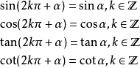

公式2：设IMG_266为任意角，IMG_267与IMG_268 的三角函数值之间的关系：

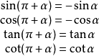

公式3：任意角IMG_270与IMG_271的三角函数值之间的关系：

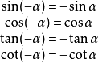

公式4：IMG_273与IMG_274的三角函数值之间的关系：

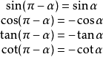

公式5：IMG_276与IMG_277的三角函数值之间的关系：

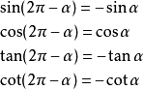

公式6：IMG_279及IMG_280与IMG_281的三角函数值之间的关系：

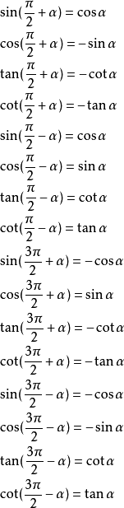

记背诀窍：奇变偶不变，符号看象限

即形如（2k+1）90°±α，则函数名称变为余名函数，正弦变余弦，余弦变正弦，正切变余切，余切变正切。形如2k×90°±α，则函数名称不变。

**四：基本公式**

IMG_283【和差角公式】

◆  二角和差公式

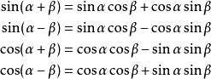

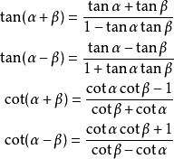

◆  三角和公式

IMG_286

【和差化积公式】

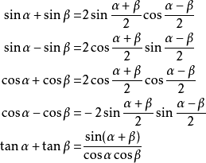

口诀：

正加正，正在前，余加余，余并肩，

正减正，余在前，余减余，负正弦．

【积化和差公式】

IMG_288

IMG_289

IMG_290

IMG_291

【倍角公式】

◆  二倍角公式

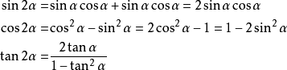

◆  三倍角公式

IMG_293

IMG_294

IMG_295

IMG_296

IMG_297

◆  四倍角公式

sin4a=-4\*[cosa\*sina\*(2\*sina^2-1)]

cos4a=1+(-8\*cosa^2+8\*cosa^4)

tan4a=(4\*tana-4\*tana^3)/(1-6\*tana^2+tana^4)

◆  五倍角公式

IMG_298

IMG_299

IMG_300

### **◆  半角公式**

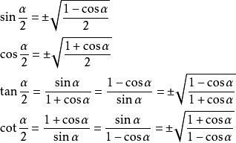

（正负由IMG_302所在的象限决定）

### **◆  万能公式**

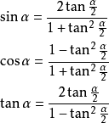

### **◆  辅助角公式**

IMG_304

### **◆  余弦定理**

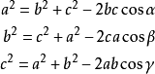

◆  三角函数公式算面积

定理：在△ABC中，其面积就应该是底边对应的高的1/2，不妨设BC边对应的高是AD，那么△ABC的面积就是AD\*BC\*1/2。而AD是垂直于BC的，这样△ADC就是直角三角形了，显然 IMG_306，由此可以得出，AD=ACsinC，将这个式子带回三角形的计算公式中就可以得到：IMG_307，同理，即可得出三角形的面积等于两邻边及其夹角正弦值的乘积的一半。

◆  公式：

若△ABC中角A，B，C所对的三边是a,b,c：

则S△ABC=1/2absinC=1/2bcsinA=1/2acsinB.

◆  反三角函数

反三角函数主要是三个：

 y＝arcsin(x)，定义域[-1,1] ，值域[-π/2,π/2]

y=arccos(x)，定义域[-1,1] ， 值域[0,π]

 y=arctan(x)，定义域(-∞,+∞)，值域(-π/2,π/2)

sinarcsin(x)=x,定义域[-1,1],值域 【-π/2,π/2】

◆  反三角函数公式:

arcsin(-x)=-arcsinx

arccos(-x)=π－arccosx

arctan(-x)=-arctanx

arccot(-x)=π－arccotx

arcsinx+arccosx=π/2=arctanx+arccotx

sin(arcsinx)=x=cos(arccosx)=tan(arctanx)=cot(arccotx)

当x∈〔—π/2，π/2〕时，有arcsin(sinx)=x

当x∈〔0,π〕,arccos(cosx)=x

x∈(—π/2，π/2),arctan(tanx)=x

x∈(0，π),arccot(cotx)=x   x〉0,arctanx=arctan1/x,arccotx类似

若(arctanx+arctany)∈(—π/2，π/2),

则arctanx+arctany=arctan(x+y/1-xy)